MATEMATIKA
ODNOSI MEĐU PREDMETIMA

POGLEDAJ OKO SEBE.
OKRUŽUJU TE VEĆI I MANJI PREDMETI.
MEĐU SVOJIM IGRAČKAMA PRONAĐI JEDNU VEĆU I JEDNU MANJU IGRAČKU.

ZADATAK:
OTVORI MATEMATIČKU BILJEŽNICU I NAPIŠI NADNEVAK 16.9.2020.
NACRTAJ JEDNU VEĆU I JEDNU MANJU IGRAČKU U BILJEŽNICU.
NEKA SE DOBRO VIDI KOJA JE VEĆA, A KOJA MANJA.
LIJEPO IH OBOJI.

POGLEDAJ I POKAŽI KOJA KUĆICA PRIPADA KOJEMU PSU.
KOJI JE PAS NAJVEĆI, A KOJI NAJMANJI? RECI RODITELJIMA KOJIM REDOM BI BILI POREDANI PSI DA IH POREDAŠ OD NAJVEĆEGA DO NAJMANJEGA?
ŠTO MISLIŠ JE LI PSIMA LJEPŠE BORAVITI U OVAKVIM KUĆICAMA, GDJE SU SAMI ILI S LJUDSKIM PRIJATELJIMA U
VELIKOJ KUĆI? ZAŠTO?
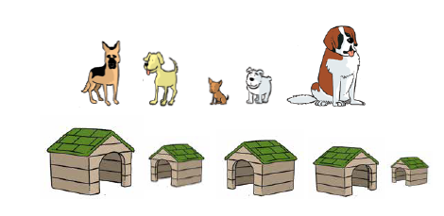

POGLEDAJ JOŠ JEDNOM OVE KUĆICE. KAKVOG SU OBLIKA? JUČER SI MOGLA/MOGAO NAUČITI KAKVOG JE OBLIKA KUGLA. A KAKAV BI OVO MOGAO BITI OBLIK?
NEKE KUĆICE SU OBLIKA KVADRA, A NEKE SU OBLIKA KOCKE.
POGLEDAJ SLIČICU KVADRA I SLIČICU KOCKE. ŠTO MISLIŠ PO ČEMU SE RAZLIKUJU?
KOCKA IMA SVE STRANICE JEDNAKE DULJINE, A KVADAR IMA NEKE STRANICE KOJE SU MALO DULJE OD OSTLIH STRANICA.
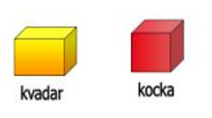
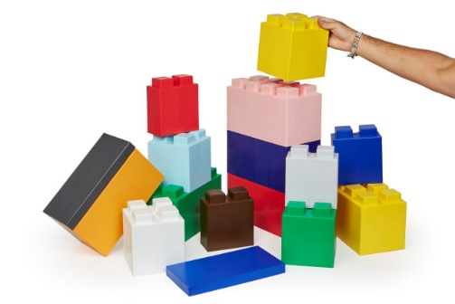
POGLEDAJ OKO SEBE I POKUŠAJ PRONAĆI PREDMETE KOJI SU OBLIKA KVADRA I PREDMETE KOJI SU OBLIKA KOCKE. SJETI SE I BROJNIH KOCAKA I KVADRA KOJIMA SI SE IGRALA/IGRAO.

ZADATAK: U MATEMATIČKU BILJEŽNICU, NA NOVU STRANICU, NAPIŠI:

KOCKA I KVADAR

ZATIM NACRTAJ NEKOLIKO PREDMETA KOJE VIDIŠ OKO SEBE, A OBLIKA SU KOCKE ILI KVADRA. OBOJI IH.

ZA DANAS SMO GOTOVI S MATEMATIKOM.
POGLEDAJ STRANICU IZZI, PO ŽELJI ODABERI I ZABAVI SE UZ SVE NAJ, NAJ ZADATKE.

HRVATSKI JEZIK

PRIČAMO, SLUŠAMO, PIŠEMO

ZADATAK: OTVORI PISANKU NA NOVOJ STRANICI I, KAO I SVAKOGA DANA, NAPIŠI U GORNJEM DESNOM KUTU STRANICE DANAŠNJI NADNEVAK 16.9.2020.
POGLEDAJ CRTE NA DONJOJ SLIČICI I POKUŠAJ ISTE TAKVE CRTE NACRTATI U SVOJU PISANKU. TO SU VJEŽBE ZA RUKU, PRIJE NEGO POČNEMO ZAJEDNO UČITI PISATI SLOVA.
PAZI NA UREDNOST, DA CRTE NE PRELAZE GORNJU ILI DONJU CRTU CRTOVLJA.

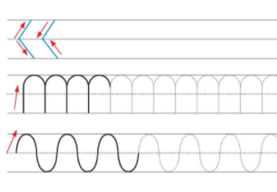
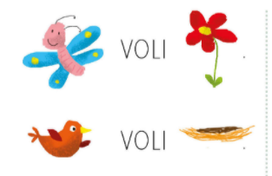
ZADATAK: POGLEDAJ SLIČICE I RIJEČI I PREPIŠI OVE DVIJE REČENICE U PISANKU. PAZI NA UREDNOST KOD PISANJA I BOJANJA. NE ZABORAVI NAPISATI TOČKU NA KRAJU SVAKE REČENICE. KAD SI NAPISALA/NAPISAO, NAGLAS IH PROČITAJ.

PROVJEŽBAJ ČITANJE UZ POMOĆ SLIČICA. ČITAJ NAGLAS.

UČITELJICA SANJA DANAS JE ČITALA PRIČU O LOPTI. POKUŠAJ JE UZ POMOĆ RODITELJA JOŠ JEDNOM PROČITATI ILI ZAMOLI RODITELJE DA TI JE JOŠ JEDNOM PROČITAJU.

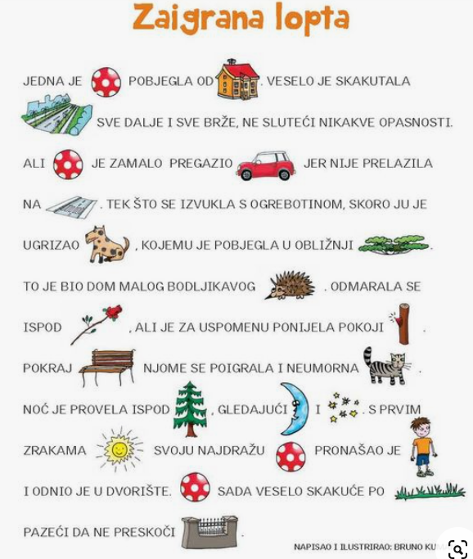
POKUŠAJ RODITELJIMA USMENO ODGOVORITI NA SLJEDEĆA PITANJA:

ODAKLE JE LOPTA POBLEGLA?
KAKO JE LOPTA SKAKUTALA?
TKO JE LOPTU ZAMALO PREGAZIO?
ZBOG KOGA JE POBJEGLA U GRM?
GDJE JE ZASPALA?
TKO JE LOPTU PRONAŠAO?
KAMO JE DJEČAK ODNIO LOPTU?
KAKO SE LOPTA PONAŠALA?

BRAVO, DANAS SI BAŠ VRIJEDNA/VRIJEDAN!

TJELESNA I ZDRAVSTVENA KULTURA

ZADATAK: UZ POMOĆ RODITELJA PRONAĐI U KUĆI/STANU JEDNU PALICU/ŠTAP KOJI ĆE TI POMOĆI KOD DANAŠNJEG VJEŽBANJA.
MOŽEŠ UZETI I METLU ILI NEŠTO SLIČNO, SAMO BUDI PAŽLJIVA/PAŽLJIV DA NEŠTO U KUĆI/STANU NE SRUŠIŠ ILI NEKOGA NE UDARIŠ. ZATO TI JE POTREBNA POMOĆ RODITELJA.
POGLEDAJ VIDEO S VJEŽBAMA NA NAŠOJ STRANICI I LIJEPO SE RAZGIBAJ I ZABAVI.

ZADATAK: NADAM SE DA SI JUTROS, NAKON ŠTO SI USTALA/USTAO, POSPREMILA/POSPREMIO SVOJ KREVET. AKO JESI, BRAVO! ZNAČI DA VEĆ ZNAŠ DA JE JUTRO DOBRO ZAPOČETI NA UREDAN NAČIN.
SAD POGLEDAJ SVOJU SOBU ILI SVOJ RADNI PROSTOR U KOJEMU UČIŠ I IGRAŠ SE. JE LI SVE NA SVOME MJESTU I UREDNO?
AKO NIJE, POSPREMI STVARI NA NJIHOVA MJESTA, ZAMOLI RODITELJE DA TI DAJU KRPICU KOJOM ĆEŠ OBRISATI PRAŠINU, UKOLIKO JE IMA I NAČINI SVOJE MJESTO ZA IGRU I RAD NAJUREDNIJIM MJESTOM U STANU/KUĆI.
KAD ZAVRŠIŠ OSJEĆAT ĆEŠ SE PONOSNO I BIT ĆEŠ SRETNA/SRETAN JER ĆEŠ SAD BORAVITI U UREDNOM I LIJEPOM PROSTORU.
NE ZABORAVI NAKON POSPREMANJA DOBRO OPRATI RUKE!

IZVANNASTAVNA AKTIVNOST ČUVARI PRIRODE.

DANAS JE 16.9., MEĐUNARODNI DAN OZONSKOG OMOTAČA!
OZONSKI OMOTAČ NALAZI SE OKO PLANETA ZEMLJE I ŠTITI JE OD ŠTETNIH SUNČEVIH ZRAKA.
U FILMIĆU POGLEDAJ KOLIKO JE OZONSKI OMOTAČ VAŽAN SVIMA NAMA KOJI ŽIVIMO NA ZEMLJI I ZAŠTO I KAKO GA MORAMO ČUVATI.

ZADATAK: NAKON ŠTO SI POGLEDALA/POGLEDAO FILM, ISPRIČAJ RODITELJIMA ŠTO SI NAUČILA/NAUČIO.
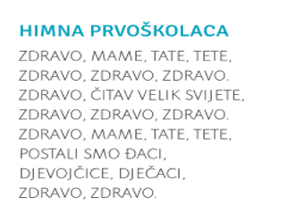
GLAZBENA KULTURA
HIMNA PRVOŠKOLACA

DANAS ĆEMO POSLUŠATI HIMNU PRVOŠKOLACA.
POSLUŠAJ, PROČITAJ, A ZATIM ZAPJEVAJ UZ MATRICU. MATRICA JE ZVUK PJESME, BEZ GLASOVA PJEVAČA.
PJESMU ĆEŠ PRONAĆI I NA STRANICI IZZI ISPOD NASLOVA PJESME ZBOR.

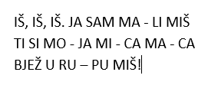
UZ POMOĆ DVIJE OLOVKE, ŠTAPIĆA,
ILI PLJESKANJEM OTPJEVAJ
BROJALICU O MALOME MIŠU
I MACI.

